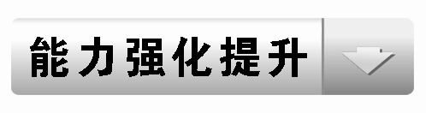
一、选择题
1．下列关于几何概型的说法中，错误的是( )
A．几何概型是古典概型的一种，基本事件都具有等可能性
B．几何概型中事件发生的概率与它的位置或形状无关
C．几何概型在一次试验中可能出现的结果有无限多个
D．几何概型中每个结果的发生都具有等可能性
[答案] A
[解析] 几何概型和古典概型是两种不同的概率模型．几何概型中的基本事件有无限多个，古典概型中的基本事件有有限个．
2．(2012～2013·江苏连云港模拟)如下四个游戏盘(各正方形边长和圆的直径都是单位1)，如果撒一粒黄豆落在阴影部分，则可中奖．小明希望中奖，则应选择的游戏盘是( )
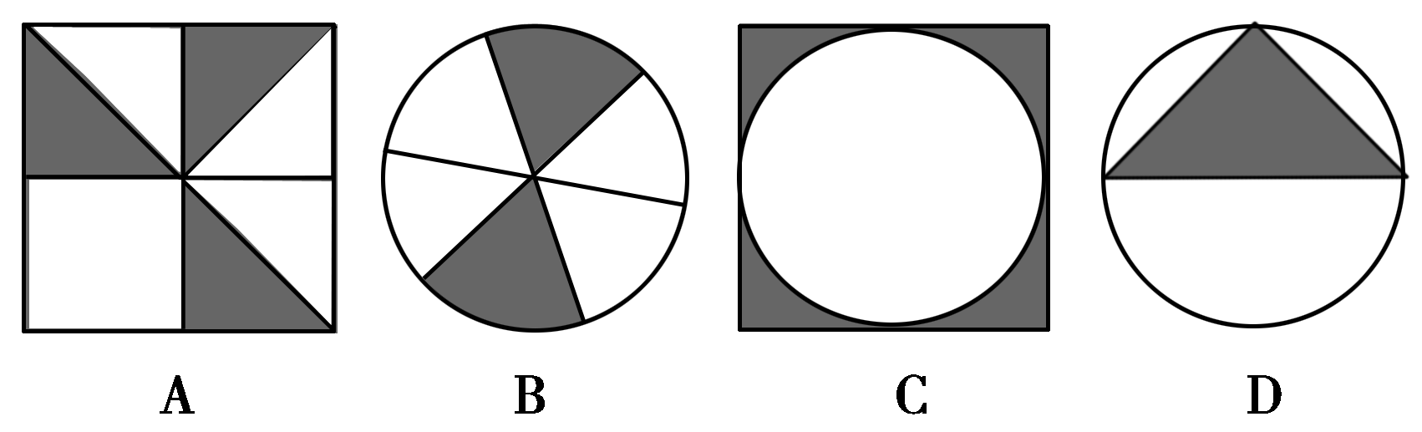
[答案] A
[解析] P(A)＝，
P(B)＝＝，
P(C)＝＝1－，
P(D)＝.
则P(A)最大，故选A.
3．(2012～2013·广东模拟)一只小蜜蜂在一个棱长为4的正方体内自由飞行，若蜜蜂在飞行过程中始终保持与正方体六个表面的距离均大于1，称其为“安全飞行”，则蜜蜂“安全飞行”的概率为( )
A. B.
C. D.
[答案] A
[解析] 根据几何概型知识，概率为体积之比，即P＝＝，选A.
4．如图，在正方形围栏内均匀撒米粒，一只小鸡在其中随意啄食，此刻小鸡正在正方形的内切圆中的概率是( )
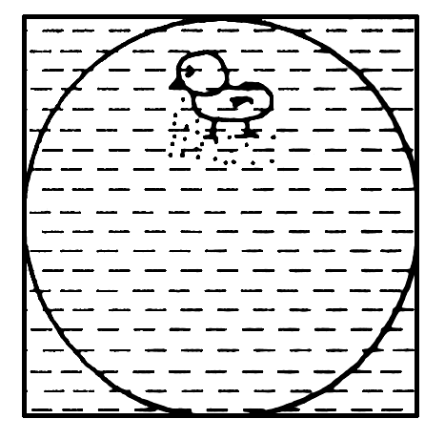
A. B.
C. D.
[答案] B
[解析] 设事件A＝{小鸡正在正方形的内切圆中}，则事件A的几何区域为内切圆的面积S＝R²(2R为正方形的边长)，全体基本事件的几何区域为正方形的面积，由几何概型的概率公式可得P(A)＝＝，即小鸡正在正方形的内切圆中的概率为.
5．在正方体ABCD－A₁B₁C₁D₁内随机取点则该点落在三棱锥A₁－ABC内的概率是( )
A. B.
C. D.
[答案] B
[解析] 体积型几何概型问题．
P＝＝.
6．如图，在一个边长为a，b(a＞b＞0)的矩形内画一个梯形，梯形上、下底分别为了与，高为b.向该矩形内随机地投一点，则所投的点落在梯形内部的概率为( )
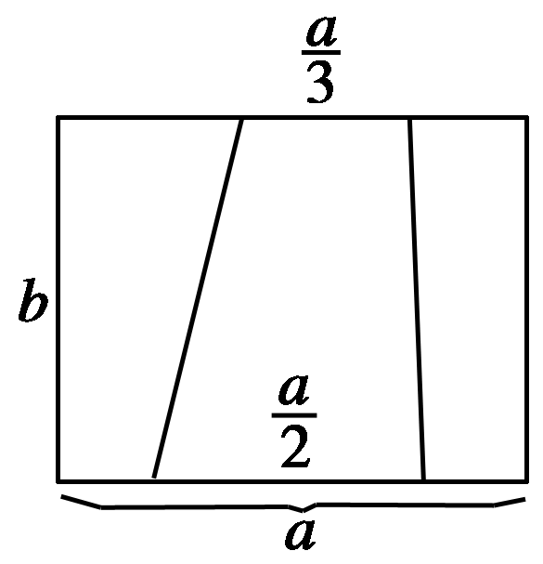
A. B.
C. D.
[答案] C
[解析] S_{矩形}＝ab.
S_{梯形}＝b＝ab.
故所投的点落在梯形内部的概率为
P＝＝＝.
7．(2012～2013·山东济南模拟)在区间[0,1]内任取两个数，则这两个数的平方和也在[0,1]内的概率是( )
A. B.
C. D.
[答案] A
[解析] 设在[0,1]内取出的数为a，b，若a²＋b²也在[0,1]内，则有0≤a²＋b²≤1.
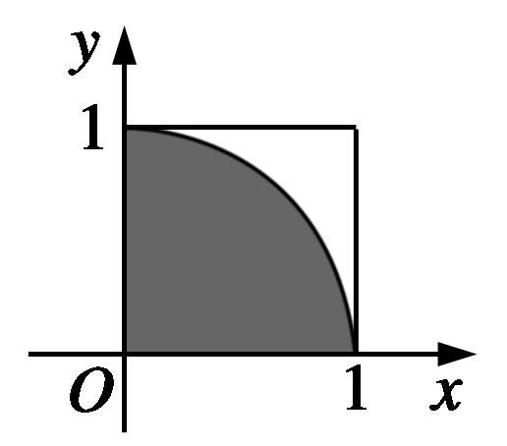
如上图，试验的全部结果所构成的区域为边长为1的正方形，满足a²＋b²在[0,1]内的点在单位圆内(如阴影部分所示)，故所求概率为＝.
8．某人从甲地去乙地共走了500 m，途中要过一条宽为x m的河流，他不小心把一件物品丢在途中，若物品掉在河里就找不到，物品不掉在河里就能找到，已知该物品能被找到的概率为，则河宽为( )
A．16 m B．20 m
C．8 m D．10 m
[答案] B
[解析] 物品在途中任何一处丢失的可能性是相等的，所以符合几何概型的条件．找到的概率为，即掉到河里的概率为，则河流的宽度占总距离的，所以河宽为500×＝20(m)．
二、填空题
9．在区间[－1,2]上随机取一个数x，则x∈[0,1]的概率为________．
[答案]
[解析] [－1,2]的长度为3，[0,1]的长度为1，所以所求概率是.
10．在400毫升自来水中有一个大肠杆菌，今从中随机取出2毫升水样放到显微镜下观察，则发现大肠杆菌的概率为________．
[答案] 0.005
[解析] 大肠杆菌在400毫升自来水中的位置是任意的，且结果有无限个，属于几何概型．设取出2毫升水样中有大肠杆菌为事件A，则事件A构成的区域体积是2毫升，全部试验结果构成的区域体积是400毫升，则P(A)＝＝0.005.
11．在边长为2的正三角形ABC内任取一点P，则使点P到三个顶点的距离至少有一个小于1的概率是________．
[答案]
[分析] 解答本题从正面考试较繁琐，所以从反面来解答，先计算事件“使点P到三个顶点的距离都大于1”的概率，利用对立事件的概率公式计算．
[解析] 边长为2的正三角形ABC内，到顶点A的距离等于或小于1的点的集合为以点A为圆心，1为半径，圆心角为∠A＝60°的扇形内．同理可知到顶点B、C的距离等于或小于1的点的集合．故使点P到三个顶点的距离都大于1的概率为
＝1－，
故所求的概率为1－(1－)＝.
12．在一个球内挖去一个几何体，其三视图如图．
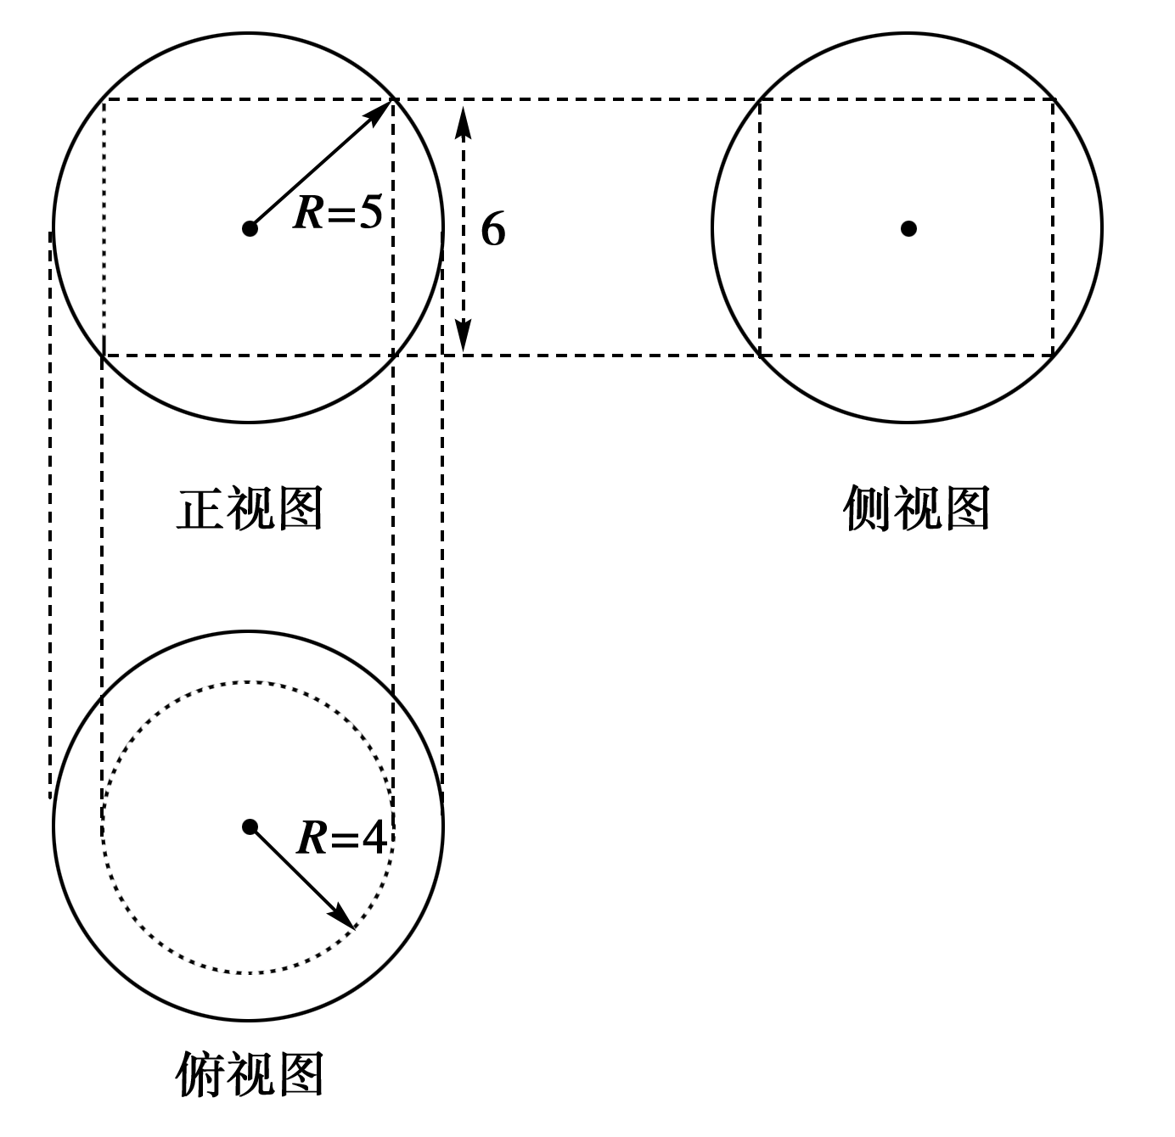
在球内任取一点P，则点P落在剩余几何体上的概率为________．
[答案]
[解析] 由三视图可知，该几何体是球与圆柱的组合体，球半径R＝5，圆柱底面半径r＝4，高h＝6，故球体积V＝πR³＝，圆柱体积V₁＝πr²·h＝96π，
∴所求概率P＝＝.
三、解答题
13．一个路口的红绿灯，红灯亮的时间为30秒，黄灯亮的时间为5秒，绿灯亮的时间为40秒(没有两灯同时亮)，当你到达路口时，看见下列三种情况的概率各是多少？
(1)红灯；(2)黄灯；(3)不是红灯．
[解析] 在75秒内，每一时刻到达路口是等可能的，属于几何概型．
(1)P＝＝＝；
(2)P＝＝＝；
(3)P＝＝
＝＝.
14．在1万平方千米的海域中有40平方千米的大陆架贮藏石油，假设在这个海域里随意选定一点钻探，则钻到油层面的概率是多少？
[分析] 石油在1万平方千米的海域大陆架中的分布可以看作是随机的，而40平方千米可看作事件的区域面积，由几何概型公式可求得概率．
[解析] 记事件C＝{钻到油层面}，
在这1万平方千米的海域中任意一点钻探的结果有无限个，故属于几何概型．
事件C构成的区域面积是40平方千米，
全部试验结果构成的区域面积是1万平方千米，
则P(C)＝＝＝0.004.
15．已知正方体ABCD－A₁B₁C₁D₁的棱长为1，在正方体内随机取点M，求使四棱锥M－ABCD的体积小于的概率．
[分析] 由题目可获取以下主要信息：
①正方体ABCD－A₁B₁C₁D₁的棱长为1，M为其内一点；
②求四棱锥M－ABCD的体积小于的概率．
解答本题的关键是结合几何图形分析出概率模型．
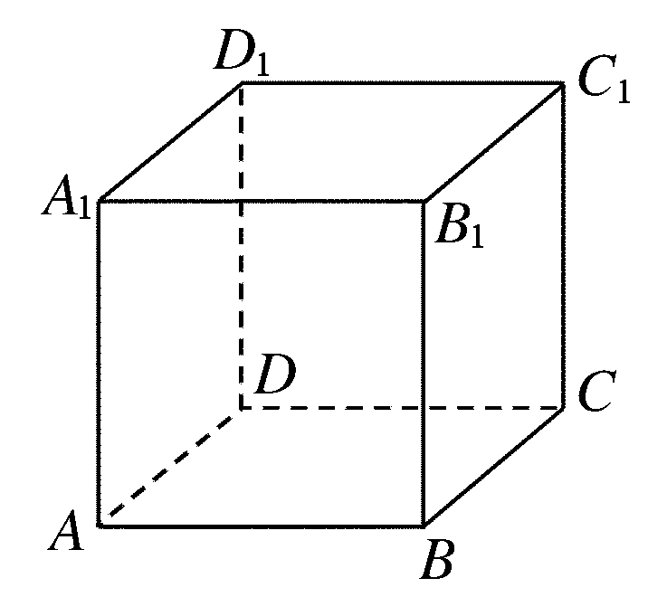
[解析] 如图，正方体ABCD－A₁B₁C₁D₁，设M－ABCD的高为h，
则×S_{四边形ABCD}×h<，
又S_{四边形ABCD}＝1，
则h<，即点M在正方体的下半部分．故所求概率P＝＝.
16．(1)在半径为1的圆的一条直径上任取一点，过该点作垂直于直径的弦，其长度超过该圆内接正三角形的边长的概率是多少？

(2)在半径为1的圆内任取一点，以该点为中点作弦，问其长超过该圆内接正三角形的边长的概率是多少？
(3)在半径为1的圆周上任取两点，连成一条弦，其长超过该圆内接正三角形边长的概率是多少？
[解析] (1)设事件A＝“弦长超过”，弦长只与它跟圆心的距离有关，
∵弦垂直于直径，∴当且仅当它与圆心的距离小于时才能满足条件，由几何概率公式知P(A)＝.
(2)设事件B＝“弦长超过”，弦被其中点惟一确定，当且仅当其中点在半径为的同心圆内时，才能满足条件，由几何概率公式知P(B)＝.
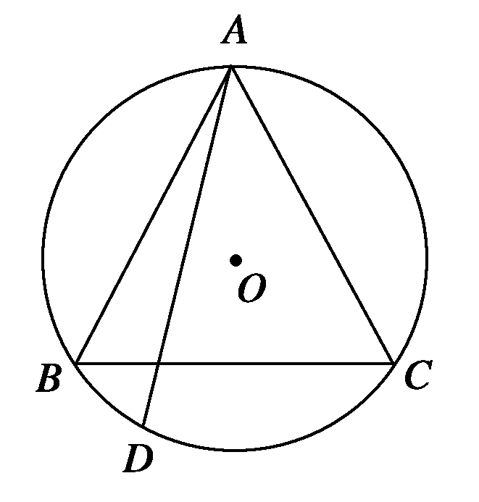
(3)设事件C＝“弦长超过”，固定一点A于圆周上，以此点为顶点作内接正三角形ABC，显然只有当弦的另一端点D落在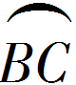上时，才有|AD|>|AB|＝，由几何概率公式知P(C)＝.

